4 - La funzione della filosofia

Se la filosofia non incidesse nella cultura e nella vita con una sua precisa funzione, potrebbe considerarsi come un lusso o un perditempo. Meglio non occuparsene. Le esigenze concrete e vitali sono tante, da non permetterci né lussi né perditempo di tal genere. D'altra parte è necessario distinguere tra pensiero filosofico spontaneo, che d'ordinario è anche il più sano e si rivela in ogni caso abbastanza funzionale per i bisogni personali e privati, o addirittura per intere società non ancora condizionate dal peso culturale della filosofia riflessa e pensiero filosofico riflesso.
Il primo non pone (e più esattamente non poneva in passato) problemi particolari. Faceva parte della stessa vita da cui veniva assunto, e fuso talora con la vita stessa nelle sue espressioni più varie, dalla religione, all'etica, al costume, al linguaggio, alla tradizione.
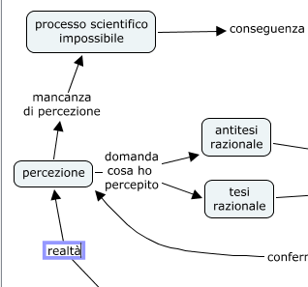
Ma le società di oggi non sono più quelle. Sotto i colpi delle manipolazioni culturali e sociali della coscienza individuale e collettiva, anche il retto sentire filosofico spontaneo s'intorbida e si svia.
La filosofia riflessa che un tempo poteva rappresentare un otium, una curiositas, diventa una necessità, in funzione di «sapienza» a livello collettivo teorico e pratico, e per contraccolpo anche a livello individuale.
Oggi anche la filosofia riflessa, come qualsiasi altra elaborazione dottrinale e scientifica, è una risposta ad una richiesta storico-sociale, con una sua precisa funzione sapienziale, buona o cattiva che sia. Ciò vale per una elaborazione filosofica considerata oggettivamente in se stessa, anche se il filosofo che l'ha elaborata è l'uomo più solitario, e dunque il più estraneo, presumibilmente, a richieste e a risposte storico-sociali.
Se così è, il valutare il significato funzionale di una filosofia e la sua incidenza, diventa estremamente importante, poiché, a seconda di esso, la funzione di una filosofia andrà promossa o inibita, secondoché si tratti di funzione positiva o negativa.
(segue)

